МИНОБРНАУКИ РОССИИ

**ФЕДЕРАЛЬНОЕ ГОСУДАРСТВЕННОЕ БЮДЖЕТНОЕ ОБРАЗОВАТЕЛЬНОЕ УЧРЕЖДЕНИЕ**

**ВЫСШЕГО ОБРАЗОВАНИЯ**

**“ВОРОНЕЖСКИЙ ГОСУДАРСТВЕННЫЙ УНИВЕРСИТЕТ”**

Факультет компьютерных наук

Кафедра программирования и информационных технологий

Мобильное приложение «PicStorm»

Курсовой проект

09.03.04 Программная инженерия

Информационные системы и сетевые технологии

Зав. кафедрой ________________*С.Д. Махортов, д.ф.- м.н., доцент*  __.__.20__

Обучающийся ________________*E.Г. Баркалов, 3 курс, д/о*

Обучающийся ________________*К.Ю.Скофенко, 3 курс, д/о*

Обучающийся ________________*Е.М.Закаблуков, 3 курс, д/о*

Руководитель ________________*В.С. Тарасов, ст. преподаватель*

Воронеж 2023

Содержание

Содержание 2

Введение 3

1 Постановка задачи 5

1.1 Требования к разрабатываемой системе 5

1.1.1 Функциональные требования 5

1.1.2 Требования к интерфейсу 5

1.2 Задачи, решаемые в процессе разработки 6

2 Анализ предметной области 7

2.1 Анализ рынка приложений фотоблогов 7

2.2 Обзор аналогов 8

2.2.1 Instagram 8

2.2.2 Flickr 9

2.2.3 500px 10

Введение

Социальные медиа и приложения для публикации фотографий достигли своего пика популярности в последние годы. Instagram, Flickr, Pinterest и другие платформы сделали процесс публикации фотографий проще, чем когда-либо. С помощью этих приложений, пользователи могут с легкостью поделиться своими творческими работами с миллионами людей по всему миру.

Однако, наверное, каждый из нас столкнулся с проблемой того, что приложения для публикации фотографий не всегда удобны в использовании или недоступны в вашей стране. Они могут быть неудобными, непонятными или не иметь нужных функций. Именно поэтому многие люди начинают искать альтернативные варианты, которые будут соответствовать их ожиданиям.

Таким образом, идея создания собственного приложения для публикации собственных фотографий становится все более популярной среди пользователей. В нашем современном мире, где технологии играют важную роль в повседневной жизни, публикация и обмен красивыми и интересными фотографиями в таком приложении могут быть не единственным занятием. Сервисы фотоблога могут быть использованы как источник дохода, творческий проект или просто в качестве другого способа делиться своими моментами с людьми.

Однако создание собственного приложения для публикации своих фотографий может быть связано со многими сложностями. Это требует много времени, труда и денег. Разработчики могут столкнуться со сложностями технического характера, они могут попасть под основные индексы поисковых систем или не обладать необходимым опытом и знаниями в создании приложений.

Тем не менее, преимущества создания собственного приложения для публикации своих фотографий огромны. Это дает разработчикам возможность создавать свой бренд и получить уникальный опыт. Разработчики могут создавать свой собственный стиль и фирменный дизайн приложения. А пользователи могут использовать свои навыки и знания в фотографии, чтобы создать уникальный контент, который привлечет аудиторию и даст возможность заработать деньги на продаже своих фотографий и принесет прибыль разработчикам на рекламе и прочем. Независимо от того, какие мотивы и цели разработчиков, создание своего приложения для публикации фотографий может быть прекрасным способом открывать новые возможности и расширять мир вокруг нас. Сочетание технологий и творческих способностей может сделать создание приложения настоящим творческим проектом и открыть ряд новых возможностей для развития.

1. Постановка задачи

Целью данного курсового проекта является разработка мобильного приложения для просмотра и публикации фотографий «PicStorm»

* 1. Требования к разрабатываемой системе
     1. Функциональные требования

Разрабатываемое приложение должно обладать следующими возможностями:

* Просмотр списка публикаций всех пользователей
* Оценка выбранной публикации
* Фильтрация общего списка публикаций по дате, сортировка по пользовательским оценкам
* Поиск пользователей по имени
* Просмотр профиля пользователя
* Просмотр и оценка публикаций конкретного пользователя
* Подписка и отписка на другого пользователя
* Просмотр списка публикаций, основанного на подписках
* Загрузка и замена фотографии профиля
* Загрузка своих публикаций
* Удаление своих публикаций
* Блокировка отдельные публикации и пользователей в целом администраторами
  + 1. Требования к интерфейсу

Все экраны приложения должны быть оформлены в едином стиле:

* Фон всех экранов должен быть розовым
* Основной текст надписей – черный, вспомогательный – серый
* Наполнение приложения должно располагаться на белых скругленных прямоугольниках
* В качестве цвета-акцента внимания должен использоваться фиолетовый
* Кнопки приложения могут быть серыми, черными, зелеными или фиолетовыми в зависимости от назначения

Дизайн приложения должен быть адаптирован для корректного отображения при различных размерах экрана и поддерживать портретную ориентацию экрана.

* 1. Задачи, решаемые в процессе разработки

Были поставлены следующие задачи:

* Анализ предметной области
* Анализ аналогов
* Постановка задачи
* Разработка сценариев работы системы в Miro
* Разработка макетов интерфейса в сервисе Figma
* Написание технического задания
* Построение UML диаграмм
* Проектирование БД
* Реализация бизнес-логики
* Подключение Swagger
* Написание Unit-тестов
* Реализация пользовательского интерфейса
* Создание сценариев воронок
* Размещение backend-части и БД на хостинге
* Описание процесса разработки и результата

1. Анализ предметной области
   1. Анализ рынка приложений фотоблогов

Анализ рынка приложений с функциями социальной сети по публикации фотографий показывает, что данный сегмент весьма конкурентоспособный. Множество приложений предлагают пользователям возможность создавать и делиться своими фотографиями, комментариями и сторис на платформах социальных сетей, таких как Instagram, Facebook, VK, Snapchat, TikTok и др.

Среди наиболее популярных приложений фотоблогов можно выделить Instagram, который предлагает пользователям широкий функционал для обработки фотографий, использования фильтров, создания историй и взаимодействия с другими пользователями. На момент анализа рынка приложений, он является запрещенным на территории Российской Федерации, поэтому не может конкурировать с доступными приложениями. Также к заметным аналогам можно отнести VSCO, Flickr, Tumblr, 500px, и другие.

Основными трендами на рынке приложений фотоблогов являются:

* Развитие функциональности и улучшение качества загрузки фотографий
* Развитие функционала для создания контента, включая возможность создания историй, видеороликов, трансляций в режиме реального времени и т. д.
* Возможности для взаимодействия пользователей между собой - лайки, подписки, и т. д.
* Усиление защиты конфиденциальности пользователей, борьба с нежелательным контентом и блокировка пользователей не соблюдающих правила приложения, публикующих запрещенные материалы и т.п.

Рынок приложений фотоблогов продолжает расти и развиваться, привлекая все больше пользователей по всему миру.

* 1. Обзор аналогов
     1. Instagram

Instagram - одно из самых популярных приложений для фотоблоггеров. Он позволяет пользователям загружать фотографии и видео, настраивать свои профили, следить за другими пользователей, комментировать их посты, ставить лайки и использовать хэштеги для поиска популярных тем.

Плюсы:

* Удобно вести блог с упором на фото
* Огромный простор для коммерции и ведения бизнеса
* Реклама идеально подгоняется под конкретного пользователя
* Фотографии, картинки, видео разной длины — все в одном приложении
* Встроенные инструменты для редактирования контента

Минусы:

* Недоступен на территории Российской Федерации
* Социальная сеть не предназначена для лонгридов и объемных текстов

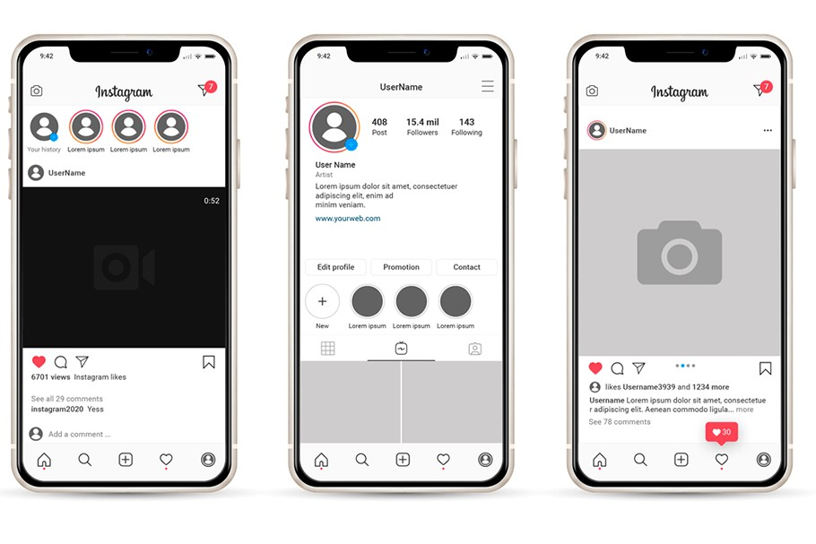

1. Интерфейс приложения Instagram
   * 1. Flickr

Flickr - это социальная сеть для фотографов и фотоблоггеров. В ней пользователи могут делиться своими фотографиями, создавать альбомы и комментировать работы других фотографов. Это хороший выбор для профессиональных фотографов, которые хотят демонстрировать свои работы и получать отзывы от сообщества.

Плюсы:

* Бесплатное использование: Flickr предоставляет бесплатные аккаунты с ограниченным пространством хранения
* Хранилище фотографий: Flickr предлагает возможность хранить фотографии в высоком разрешении в облаке
* Возможность общения: Flickr позволяет общаться и делиться фотографиями с другими пользователями платформы
* Качественная статистика: Flickr предоставляет высококачественную статистику, которая может помочь в улучшении качества вашего контента
* Хорошая SEO-оптимизация: Flickr представляет собой отличный ресурс для SEO, что помогает устанавливать ваш авторитет и репутацию в своей сфере деятельности

Минусы:

* Ограниченное пространство хранения: Бесплатные аккаунты Flickr имеют ограниченное пространство хранения, что может позволить вам загружать не более 1 000 фотографий
* Реклама: Flickr иногда может отображать рекламные объявления на страницах пользователей
* Ограниченная интеграция: Flickr не всегда полностью интегрируется с другими социальными сетями и приложениями
* Интерфейс: Flickr имеет сложный интерфейс, что может отпугнуть новых пользователей, но он привычен к использованию со временем

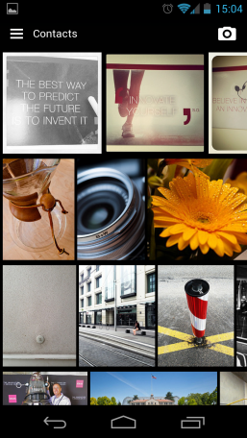

1. Интерфейс приложения Flickr
   * 1. 500px

500px - это платформа для профессиональных фотографов и фотоблоггеров. В этом приложении пользователи могут загружать свои работы, создавать свои портфолио и продавать свои фотографии. Это хороший выбор, если вы занимаетесь фотографией на профессиональном уровне.

Плюсы:

* Высокое качество изображений
* Большое количество креативных фотографий от профессионалов со всего мира
* Удобный и приятный дизайн приложения
* Возможность создания собственной коллекции изображений
* Различные фильтры для поиска фотографий по тематике

Минусы:

* Большинство функций доступно только с подпиской на платный тариф
* Непонятные права на использование фотографий при скачивании
* Неудобный процесс загрузки фотографий
* Очень большое количество фотографий, которые могут перегружать приложение и затруднять поиск нужных
* Не всегда удается найти нужную фотографию из-за ограничений по поиску

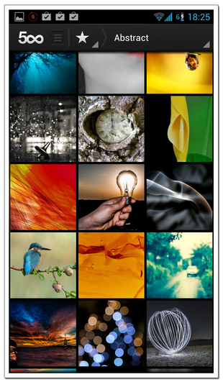

1. Интерфейс приложения 500px